15 marca 2021 r.

“Kochanie, zmniejszyłem naszego Bulli!” – kultowy Volkswagen teraz jako miniaturka PLAYMOBIL
- Mini-Bulli dla prawdziwych fanów marki
- Pierwowzorem zabawki był T1 „Czerwony Henryk” z roku 1962
- Oryginał samochodu zobaczyć można w siedzibie Volkswagen Samochody Dostawcze w Hanowerze, a zestaw nabyć na stronie https://vwdostawcze-sklep.pl
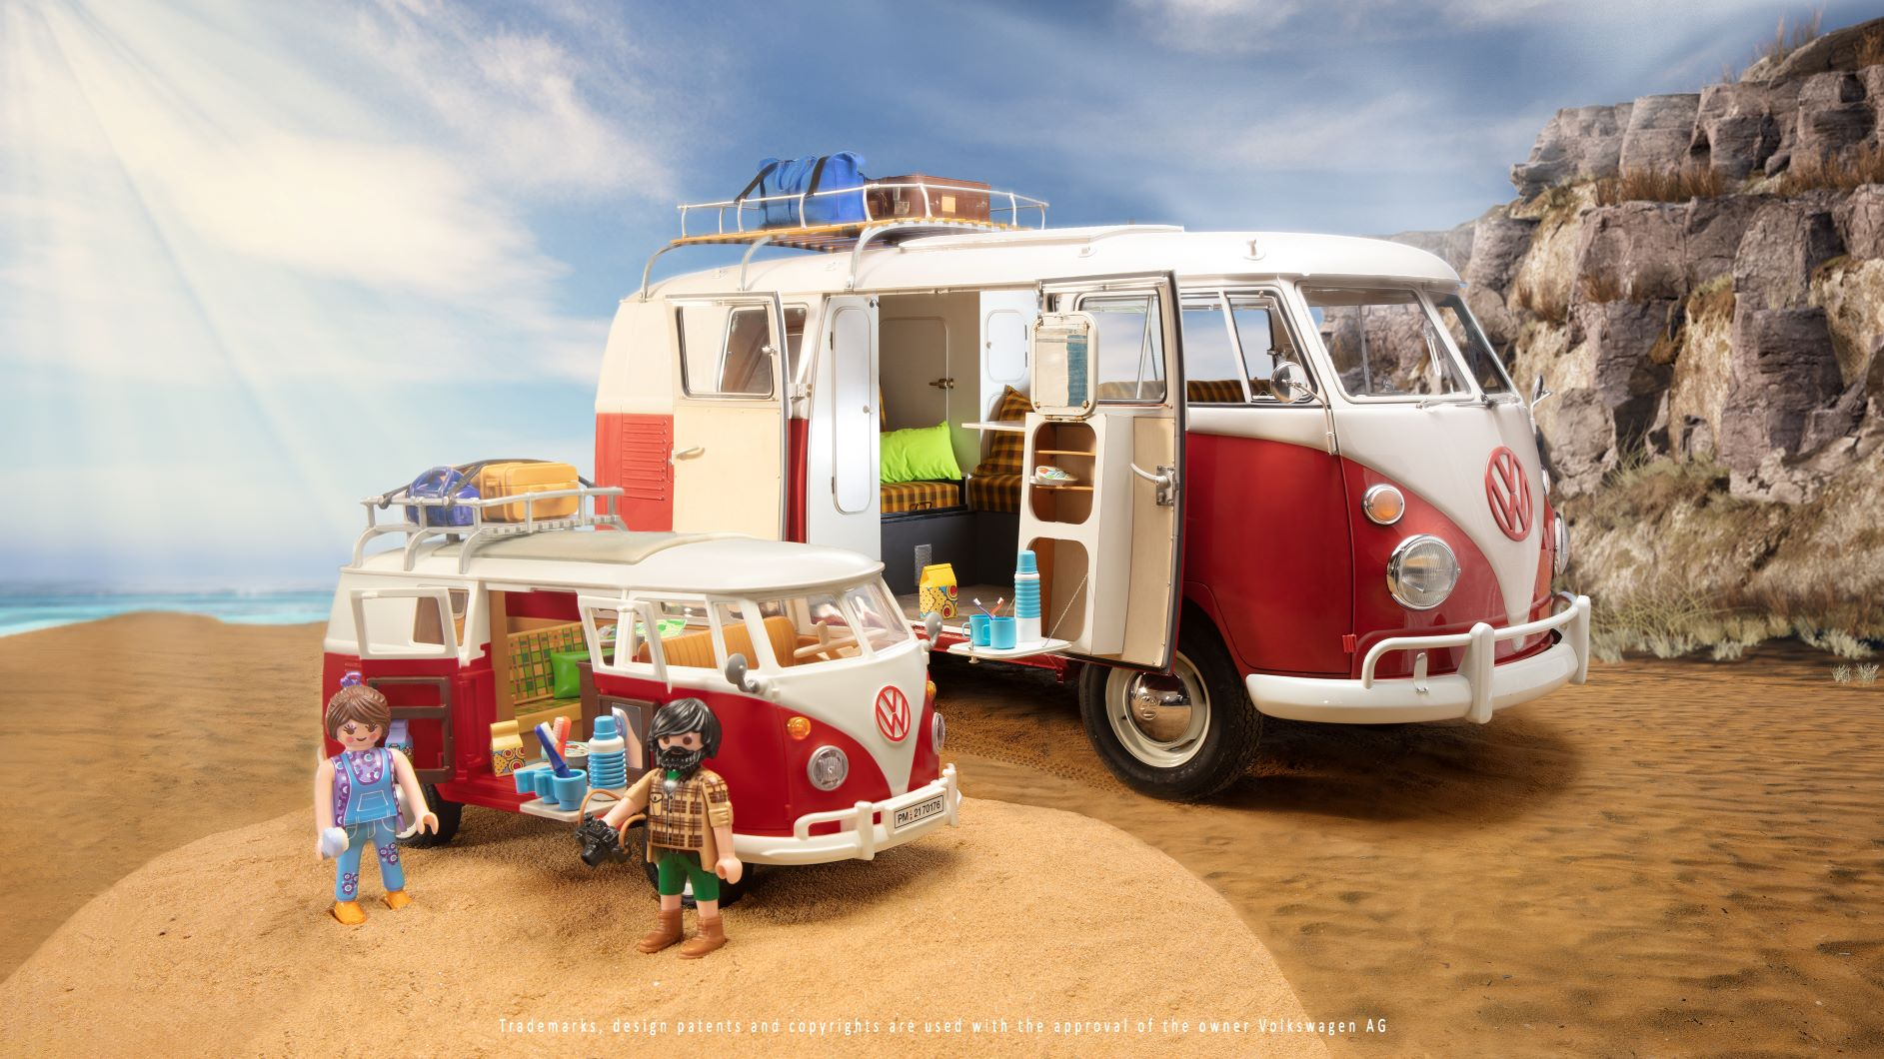
Poznań, 15 marca 2021 r. Kultowy model Volkswagen T1 Bulli doczekał się swojej miniatury
w skali 1:18. Przygotowała ją znana na całym świecie firma produkująca wysokiej klasy zabawki, PLAYMOBIL. Mimo niewielkich rozmiarów, miniaturę zbudowano z wyjątkowo dużą dbałością o szczegóły. Za wzór posłużył prawdziwy model: kamper T1 z 1962 roku z kolekcji Volkswagen Nutzfahrzeuge Oldtimer w Hanowerze.
PLAYMOBIL oznaczył ten model jako Volkswagen T1 Camping Bus. To bazujący na T1 kamper w kolorze beżowo-szaro-czerwonym, który producent wysokiej klasy zabawek z Zirndorf, we współpracy z Volkswagen Zubehör GmbH i marką Volkswagen Samochody Dostawcze „pomniejszył”
z wielką dbałością o każdy szczegół. Za wzór posłużył prawdziwy pojazd: kamper T1 "Czerwony Henryk " z 1962 roku, z kolekcji należącej do marki Volkswagen Samochody Dostawcze, który zobaczyć można w siedzibie firmy w Hanowerze.
Zadbano, by w zestawie wszystko wyglądało i funkcjonowało jak
w prawdziwym samochodzie: drzwi są otwierane, pokryte charakterystyczną dla lat ’60 kratką tylne siedzenia są rozkładane, stół i szafki można wyciągać i rozkładać. Są one nawet wypełnione produktami żywnościowymi – miniaturkami kartonu z mlekiem i paczki herbatników. Bagażnik dachowy
i sam dach są zdejmowane, dając dostęp do wnętrza, gdzie znajdziemy szereg detali charakterystycznych dla samochodów kempingowych – takich jak lodówka, czy zlewozmywak oraz mnóstwo precyzyjnie wykonanych dodatków, w które wyposaża swe zestawy firma PLAYMOBIL. Dwie figurki turystów mają do swojej dyspozycji kubeczki, termos, szczoteczki do zębów, grzebień, walizkę, torbę, poduszki, a nawet….aparat fotograficzny. Cały zestaw składa się z 74 elementów.
Pod klapą komory silnika zabawki widać wyraźnie jednostkę napędową - oczywiście klasyczny 4-cylindrowy silnik typu bokser.
O tym, jak bardzo Bulli z PLAYMOBIL’a zelektryzował społeczność fanów marki, świadczą liczne wpisy na portalach społecznościowych. Wiele osób
z całego świata natychmiast po jego wejściu na rynek pokazało swój nowy nabytek na zdjęciach i filmach i dzieliło się swoim entuzjazmem
w niezliczonych postach.
Kolekcjonerskiego Volkswagena T1 Camper Bus od PLAYMOBIL oraz szereg innych, ciekawych gadżetów stworzonych z myślą o fanach marki, znaleźć można na stronie https://vwdostawcze-sklep.pl
Porównanie wymiarów:
T1 Camping Bus w oryginale:
Długość: 428 cm
Szerokość: 175 cm
Wysokość z bagażnikiem dachowym: 220 cm
T1 Camping Bus PLAYMOBIL:
Długość: 25 cm
Szerokość: 11 cm
Wysokość z bagażnikiem dachowym: 13 cm

Kontakt:
Mikołaj Matuszewski
Kierownik komunikacji
marketingowej i PR
Volkswagen Samochody Dostawcze
tel.+48 690 406 729
e-mail: mikolaj.matuszewski@volkswagen.pl

O marce Volkswagen Samochody Dostawcze:
"Transportujemy sukces". Jako samodzielna marka funkcjonująca w ramach Grupy Volkswagen, Volkswagen Samochody Dostawcze (VWSD) jest globalnie odpowiedzialny za rozwój, budowę i sprzedaż lekkich pojazdów dostawczych, produkując samochody linii Transporter, Caddy, Crafter
i Amarok. Prowadząc ciągłe konsultacje ze swoimi klientami, Volkswagen Samochody Dostawcze opracowuje koncepcje pojazdów oraz rozwiązania telematyczne i logistyczne, pozwalające oszczędzać zasoby na najwyższym możliwym poziomie efektywności. W roku 2018 marka sprzedała około 500 000 lekkich pojazdów dostawczych, wyprodukowanych w zakładach w Hanowerze (D), Poznaniu (PL), Wrześni (PL) i Pacheco (ARG). VWSD zatrudnia ponad 24 000 osób na całym świecie.

